7-11 қыркүйек аралығындағы «Отбасы-бақыт мекені» апталығының жұмыс жоспары

Аптаны өткізудің мақсаты –отбасылық құндылықтарды насихаттау.
№ | Өткізілген іс-шара | Түрі | Күні | Кімдер қамтылады | Жауаптылар
1 | «Менің отбасым» | Фото  көрмесі | 7.09 | 1 | Сынып жетекшілер
2 | «Менің отбасым» | Суреттер көрмесі | 7.09 | 2 | Сынып жетекшілер
3 | «Жанұям қорғаным,  ата-анам тірегім!» | Ән байқауы | 8.09 | 3-4 | Дощанова А  Жаймахан А
4 | «Әр отбасы- бір әлем» | Мәнерлеп оқу | 9.09 | 5-6 | Дощанова А  Жаймахан А
5 | «Отбасым – менің қуатым» | Эссе | 10.09 | 7-8-9 | Қазақ тілі, әдебиеті пәні мұғалімдері
6 | «Отбасы құндылығы» | Тәрбие сағаты | 11.09 | 9-10 | Сынып жетекшілер
7 | «Жанұя-кішігірім мемлекет» | Тәрбие сағаты | 11.09 | 11 | Сынып жетекшілер
8 | «Отбасы-бақыт мекені» | Тәрбие сағаты | 11.09 | 1-8 | Сынып жетекшілер
Мереке қарсаңында жоспарлы іс –шаралар жүргізіліп инстаграм желісіне салынды.
Биылғы жылы мектеп табылдырығын аттаған 1 сынып ата-аналарының отбасылық суреттерінен фото суреттер көрмесі, 2 сынып білім алушылары «Менің отбасым» тақырыбында суреттер көрмесін жасады.

3-4 сынып білім алушылар арасында «Жанұям қорғаным, ата-анам тірегім!»атты ән байқауы болып өтті. Байқаудың қорытындысы жасалынып, жеңімпаздар мақтау қағаздарымен марапатталды.
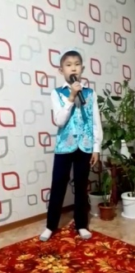
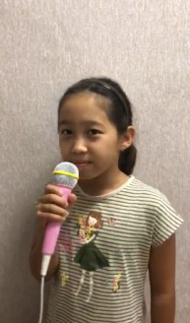

5-6 сынып білім алушылары арасында «Әр отбасы- бір әлем» тақырыбында мәнерлеп оқудан байқау ұйымдастырылып, жеңімпаздар марапатталды.
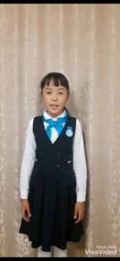
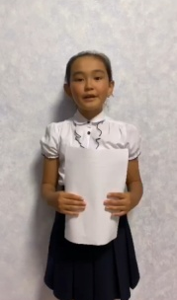
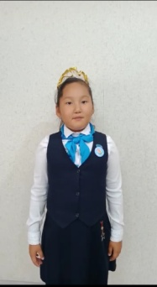

7-8-9 сынып білім алушылары «Отбасым – менің қуатым» тақырыбында эссе жазды.

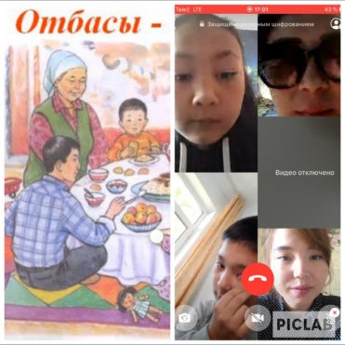
Апта соңында барлық сыныптарда тәрбие сағаттары өтті.
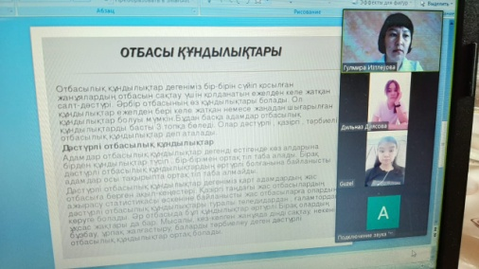

Орындаған: Жасаганбергенова Б.И

3-4 сынып білім алушылары арасында ұйымдастырылған «Жанұям қорғаным,
ата-анам тірегім!»ән байқауының қорытындысы:

І орын:
Сағынай Арман 4ә сынып
Есет Ернұр 3а сынып
Мұрат Шахназ 4а сынып
Тастанова Аягөз 3ә сынып.

ІІ орын:
Елеусизов Әсет 3в сынып
Нағашыбай Бекзат 3ә сынып
Ермұханов Мирнар 4а сынып
Рахметалина Амина 4а сынып.
Адамова Бағила 3а сынып

ІІІ орын:
Самат Елшат 3б сынып.

Белсене қатысқан: Атабаева Альбина 1ә сынып

5-6 сынып білім алушылары арасында «Әр отбасы- бір әлем» тақырыбында мәнерлеп оқудан байқау қорытындысы:
І орын:
Төлеубекова Ботакөз 5а сынып
Шүрен Гаухар 5ә сынып
Жүсіпова Ақбота 5б сынып
Жақсылық Еркежан 5ә сынып
Жолтай Адинұр 5ә сынып
Төлепберген Ерасыл 5а сынып

ІІ орын:
Іскендір Әлихан 5б сынып
Нұрғазы Парасат 5б сынып
Амантай Нұрберген 5ә сынып
Темірбек Перизат 5б сынып

ІІІ орын:
Қайролла Нарқыз 5б сынып
Рыспаева Каусар 6б сынып
Базарбаева Махаббат 5в сынып

